Министерство образования и науки Российской Федерации
Федеральное государственное автономное образовательное учреждение
высшего образования
«Уральский федеральный университет имени первого Президента России Б.Н. Ельцина»

Институт радиоэлектроники и информационных технологий - РТФ
Школа профессионального и академического образования

Лабораторная работа №3
Внедрение Dependency Injection и SQLAlchemy в Litestar

Студент группы РИМ-150950: ___________________ Карабанов П.А.

Екатеринбург 2025

Цель работы: познакомится со способами тестирования приложения

Задачи:
Разработать систему тестирования для приложения на основе ЛР3, включающую:
1. Настройку тестового окружения с фикстурами pytest
2. Реализацию unit-тестов для репозиториев
3. Реализацию unit-тестов для сервисов с использованием мок-объектов
4. Реализацию интеграционных тестов для API
5. Организацию запуска тестов с различными опциями

- Структура проекта.
Для тестовых файлов создавалась отдельная папка. Структура проекта выглядит так:
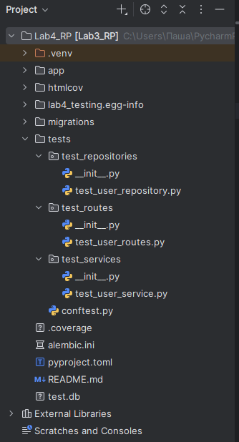

- conftest.py
Для тестовых файлов создавалась отдельная папка. Структура проекта выглядит так:
Импорты:
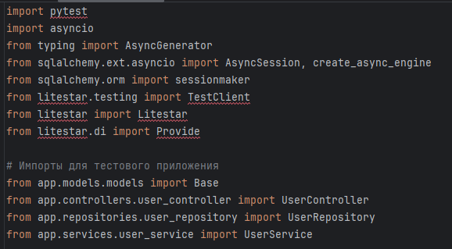
Тестовая база данных (SQLite in-memory)
TEST_DATABASE_URL = "sqlite+aiosqlite:///:memory:"
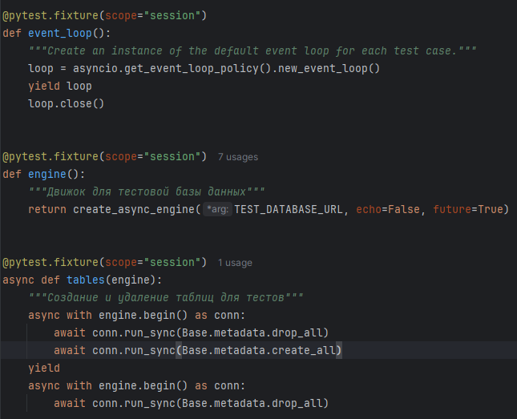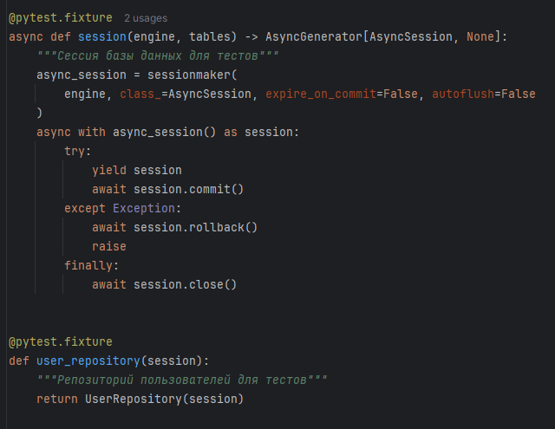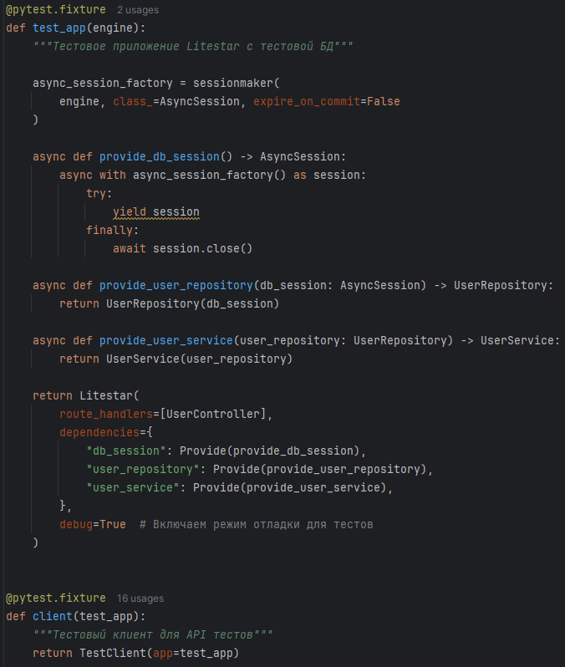
Объяснение фикстур:
- event_loop: Создает event loop для асинхронных тестов
- engine: Создает движок для тестовой базы данных SQLite in-memory
- tables: Создает и удаляет таблицы перед/после тестов
- session: Предоставляет сессию базы данных для каждого теста
- user_repository: Создает репозиторий пользователей с тестовой сессией
- test_app: Создает тестовое приложение с изолированной БД
- client: Предоставляет тестовый HTTP-клиент
- Тесты для UserRepository

```python
import pytest
from uuid import uuid4
from app.models.models import User
from app.repositories.user_repository import UserRepository
from app.schemas.schemas import UserCreate, UserUpdate

class TestUserRepository:
@pytest.mark.asyncio
async def test_create_user(self, user_repository: UserRepository):
"""Тест создания пользователя"""
user_data = UserCreate(
email="test@example.com",
username="john_doe",
description="Test user"
)
user = await user_repository.create(user_data)

assert user.id is not None
assert user.email == "test@example.com"
assert user.username == "john_doe"

@pytest.mark.asyncio
async def test_get_user_by_email(self, user_repository: UserRepository):
"""Тест получения пользователя по email"""
user_data = UserCreate(
email="unique@example.com",
username="user_test",
description="Test user"
)
user = await user_repository.create(user_data)

found_user = await user_repository.get_by_email("unique@example.com")
assert found_user is not None
assert found_user.id == user.id

@pytest.mark.asyncio
async def test_update_user(self, user_repository: UserRepository):
"""Тест обновления пользователя"""
user = await user_repository.create(UserCreate(
email="update@example.com",
username="test",
description="Original"
))

updated_user = await user_repository.update(
user.id,
UserUpdate(description="Updated")
)

assert updated_user.description == "Updated"
assert updated_user.email == "update@example.com"

@pytest.mark.asyncio
async def test_delete_user(self, user_repository: UserRepository):
"""Тест удаления пользователя"""
user = await user_repository.create(UserCreate(
email="delete@example.com",
username="delete_user",
description="To be deleted"
))

# Проверяем создание
found_user = await user_repository.get_by_id(user.id)
assert found_user is not None

# Удаляем
await user_repository.delete(user.id)

# Проверяем удаление
deleted_user = await user_repository.get_by_id(user.id)
assert deleted_user is None

@pytest.mark.asyncio
async def test_get_by_filter(self, user_repository: UserRepository):
"""Тест получения пользователей с пагинацией"""
# Очищаем базу
users = await user_repository.get_by_filter()
for user in users:
await user_repository.delete(user.id)

# Создаем пользователей
for i in range(5):
await user_repository.create(UserCreate(
email=f"user{i}@example.com",
username=f"user{i}",
description=f"User {i}"
))

# Проверяем пагинацию
users = await user_repository.get_by_filter(count=2, page=1)
assert len(users) == 2
assert all(user.username in ["user0", "user1", "user2", "user3", "user4"]
for user in users)

@pytest.mark.asyncio
async def test_count(self, user_repository: UserRepository):
"""Тест подсчета пользователей"""
# Очищаем и создаем 3 пользователя
users = await user_repository.get_by_filter()
for user in users:
await user_repository.delete(user.id)

for i in range(3):
await user_repository.create(UserCreate(
email=f"count{i}@example.com",
username=f"count{i}",
description=f"Count user {i}"
))

count = await user_repository.count()
assert count == 3

@pytest.mark.asyncio
async def test_get_by_id_not_found(self, user_repository: UserRepository):
"""Тест получения несуществующего пользователя"""
non_existent_id = uuid4()
user = await user_repository.get_by_id(non_existent_id)
assert user is None

@pytest.mark.asyncio
async def test_update_user_not_found(self, user_repository: UserRepository):
"""Тест обновления несуществующего пользователя"""
non_existent_id = uuid4()

with pytest.raises(ValueError,
match=f"User with id {non_existent_id} not found"):
await user_repository.update(
non_existent_id,
UserUpdate(description="Updated")
)
```
- Тесты для UserService

```python
import pytest
from unittest.mock import Mock, AsyncMock
from uuid import uuid4
from app.services.user_service import UserService
from app.schemas.schemas import UserCreate, UserUpdate

class TestUserService:
@pytest.mark.asyncio
async def test_create_user_success(self):
"""Тест успешного создания пользователя через сервис"""
# Создаем мок репозитория
mock_repo = AsyncMock()

# Настраиваем возвращаемое значение
user_id = uuid4()
mock_user = Mock(
id=user_id,
email="test@example.com",
username="test_user",
description="Test user"
)
mock_repo.create.return_value = mock_user

# Создаем сервис с мок-репозиторием
user_service = UserService(mock_repo)

# Выполняем тест
user_data = UserCreate(
email="test@example.com",
username="test_user",
description="Test user"
)

result = await user_service.create(user_data)

# Проверяем результат
assert result is not None
assert result.id == user_id
assert result.email == "test@example.com"

# Проверяем вызов метода
mock_repo.create.assert_called_once_with(user_data)

@pytest.mark.asyncio
async def test_get_user_by_id_found(self):
"""Тест получения существующего пользователя"""
mock_repo = AsyncMock()
user_id = uuid4()
mock_user = Mock(id=user_id, email="test@example.com")
mock_repo.get_by_id.return_value = mock_user

user_service = UserService(mock_repo)
result = await user_service.get_by_id(user_id)

assert result is not None
assert result.id == user_id
mock_repo.get_by_id.assert_called_once_with(user_id)

@pytest.mark.asyncio
async def test_get_user_by_id_not_found(self):
"""Тест получения несуществующего пользователя"""
mock_repo = AsyncMock()
user_id = uuid4()
mock_repo.get_by_id.return_value = None

user_service = UserService(mock_repo)
result = await user_service.get_by_id(user_id)

assert result is None
mock_repo.get_by_id.assert_called_once_with(user_id)

@pytest.mark.asyncio
async def test_update_user(self):
"""Тест обновления пользователя"""
mock_repo = AsyncMock()
user_id = uuid4()

updated_user = Mock(
id=user_id,
email="updated@example.com",
username="updated_user",
description="Updated description"
)
mock_repo.update.return_value = updated_user

user_service = UserService(mock_repo)
update_data = UserUpdate(description="Updated description")

result = await user_service.update(user_id, update_data)

assert result is not None
assert result.description == "Updated description"
mock_repo.update.assert_called_once_with(user_id, update_data)

@pytest.mark.asyncio
async def test_delete_user(self):
"""Тест удаления пользователя"""
mock_repo = AsyncMock()
user_id = uuid4()

user_service = UserService(mock_repo)
await user_service.delete(user_id)

mock_repo.delete.assert_called_once_with(user_id)

@pytest.mark.asyncio
async def test_get_total_count(self):
"""Тест получения общего количества пользователей"""
mock_repo = AsyncMock()
mock_repo.count.return_value = 5

user_service = UserService(mock_repo)
count = await user_service.get_total_count()

assert count == 5
mock_repo.count.assert_called_once()
```
- Тесты для API endpoints
```python
import pytest
from litestar.status_codes import HTTP_200_OK, HTTP_201_CREATED, HTTP_204_NO_CONTENT, HTTP_404_NOT_FOUND
from uuid import uuid4

class TestUserRoutes:
@pytest.mark.asyncio
async def test_get_all_users(self, client):
"""Тест получения списка пользователей"""
response = client.get("/users")
assert response.status_code == HTTP_200_OK
data = response.json()
assert "total" in data
assert "users" in data

@pytest.mark.asyncio
async def test_create_user(self, client):
"""Тест создания пользователя"""
user_data = {
"email": "newuser@example.com",
"username": "newuser",
"description": "New user description"
}

response = client.post("/users", json=user_data)
assert response.status_code == HTTP_201_CREATED

data = response.json()
assert data["email"] == user_data["email"]
assert data["username"] == user_data["username"]
assert "id" in data

@pytest.mark.asyncio
async def test_get_user_by_id_not_found(self, client):
"""Тест получения несуществующего пользователя"""
non_existent_id = uuid4()
response = client.get(f"/users/{non_existent_id}")
assert response.status_code == HTTP_404_NOT_FOUND

@pytest.mark.asyncio
async def test_create_and_get_user(self, client):
"""Тест создания и получения пользователя"""
# Создаем пользователя
create_data = {
"email": "testget@example.com",
"username": "testget",
"description": "Test get user"
}

create_response = client.post("/users", json=create_data)
assert create_response.status_code == HTTP_201_CREATED

created_user = create_response.json()
user_id = created_user["id"]

# Получаем пользователя
get_response = client.get(f"/users/{user_id}")
assert get_response.status_code == HTTP_200_OK

fetched_user = get_response.json()
assert fetched_user["id"] == user_id
assert fetched_user["email"] == create_data["email"]

@pytest.mark.asyncio
async def test_update_user(self, client):
"""Тест обновления пользователя"""
# Создаем пользователя
create_data = {
"email": "toupdate@example.com",
"username": "toupdate",
"description": "Original description"
}

create_response = client.post("/users", json=create_data)
user_id = create_response.json()["id"]

# Обновляем пользователя
update_data = {"description": "Updated description"}
update_response = client.put(f"/users/{user_id}", json=update_data)
assert update_response.status_code == HTTP_200_OK

updated_user = update_response.json()
assert updated_user["description"] == "Updated description"

@pytest.mark.asyncio
async def test_delete_user(self, client):
"""Тест удаления пользователя"""
# Создаем пользователя
create_data = {
"email": "todelete@example.com",
"username": "todelete",
"description": "To be deleted"
}

create_response = client.post("/users", json=create_data)
user_id = create_response.json()["id"]

# Удаляем пользователя
delete_response = client.delete(f"/users/{user_id}")
assert delete_response.status_code == HTTP_204_NO_CONTENT

# Проверяем удаление
get_response = client.get(f"/users/{user_id}")
assert get_response.status_code == HTTP_404_NOT_FOUND
```

- Настройка проекта (`pyproject.toml`)

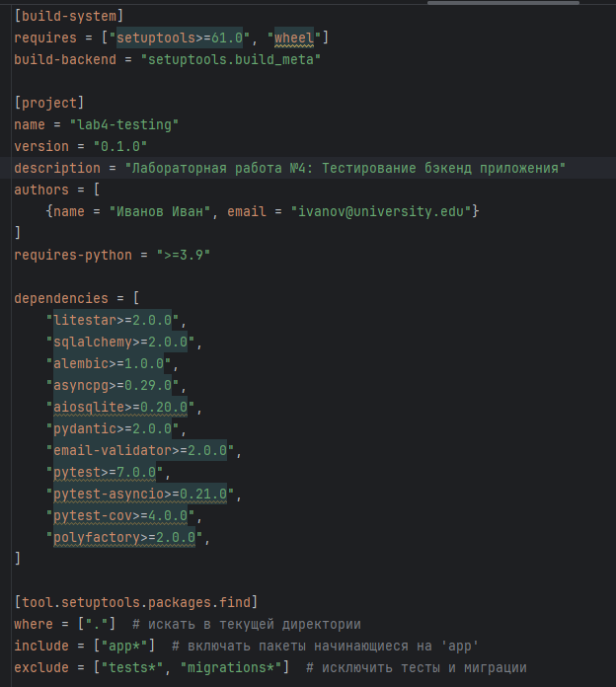
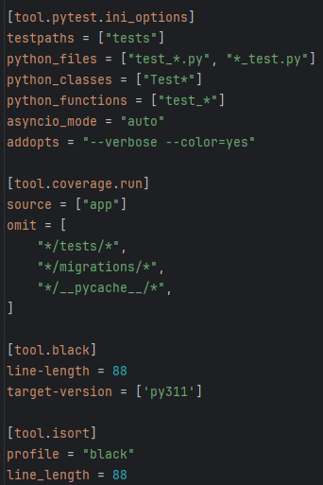
- Запуск тестов
pytest -v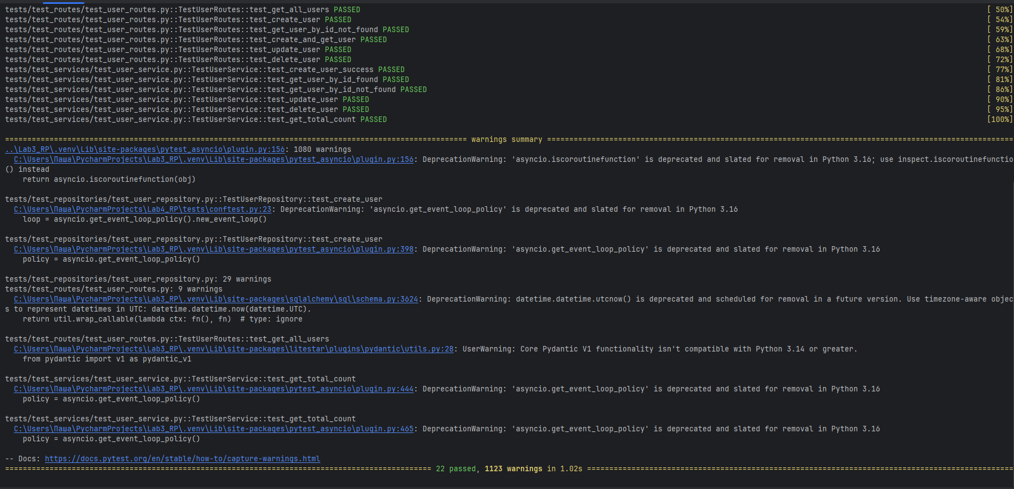

pytest -v tests/test_repositories/test_user_repository.py
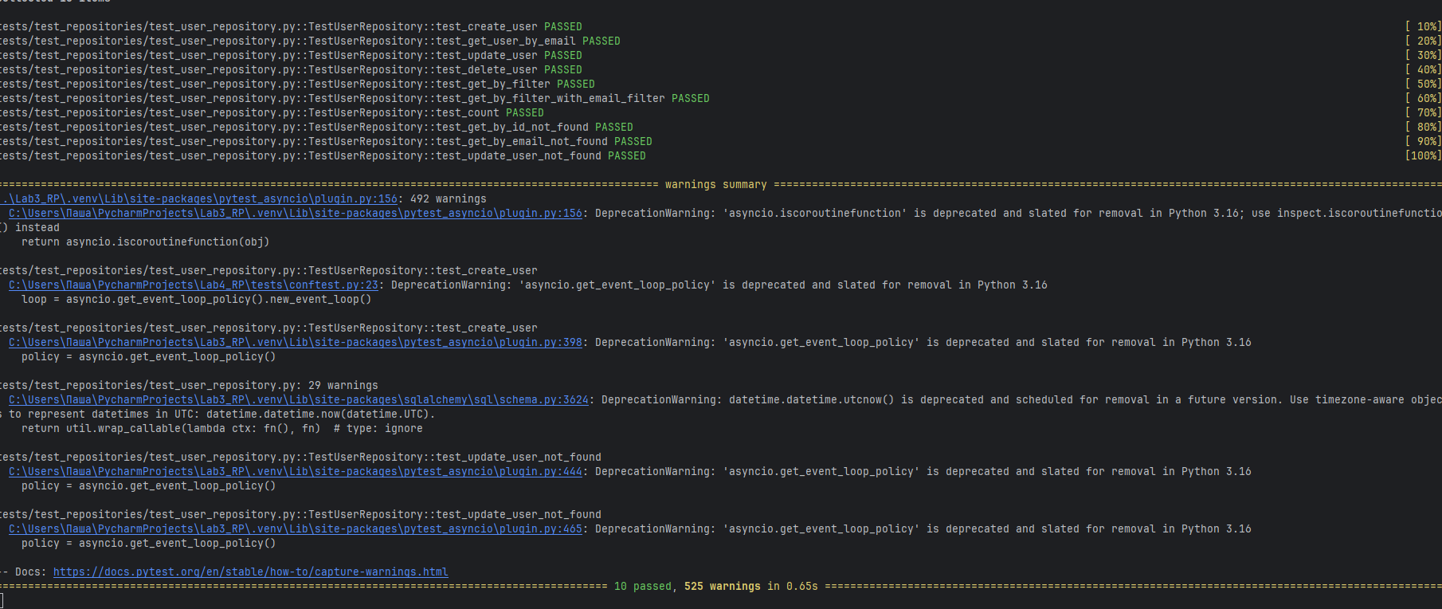

pytest -v tests/test_routes/test_user_routes.py
pytest -v tests/test_services/test_user_service.py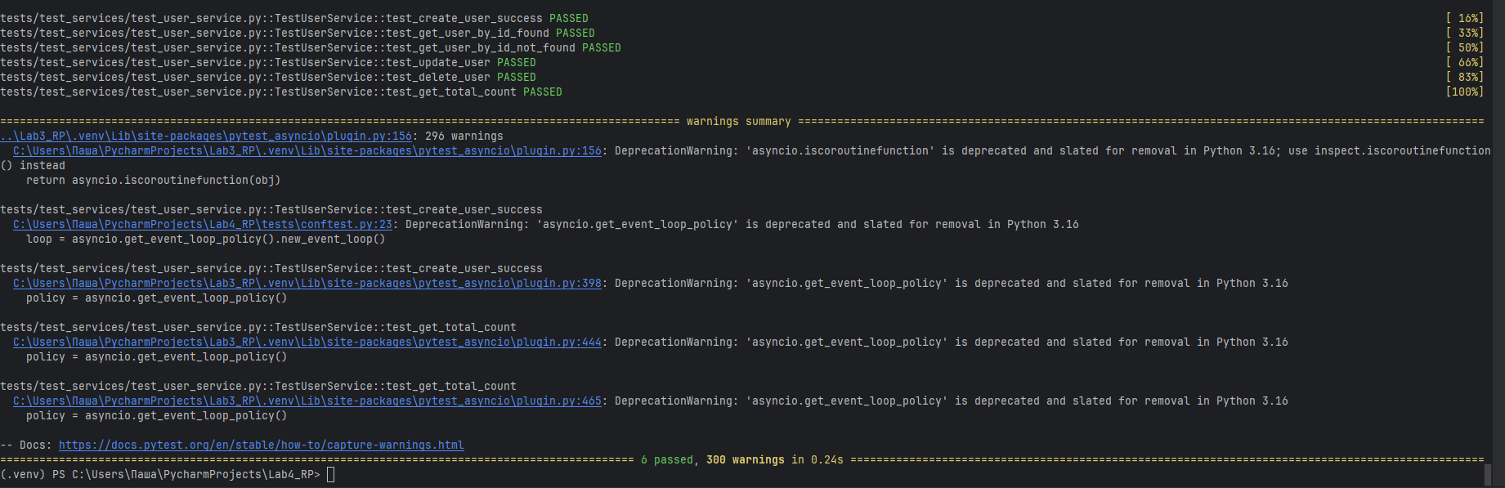
С пыкрытием Откройте отчет: htmlcov/index.html
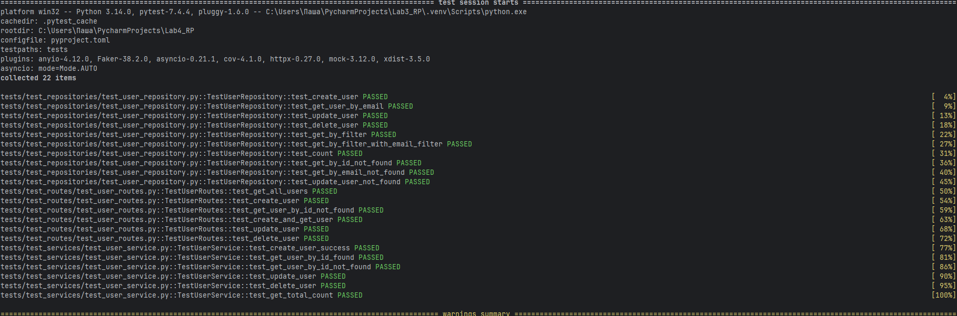
По файлам:
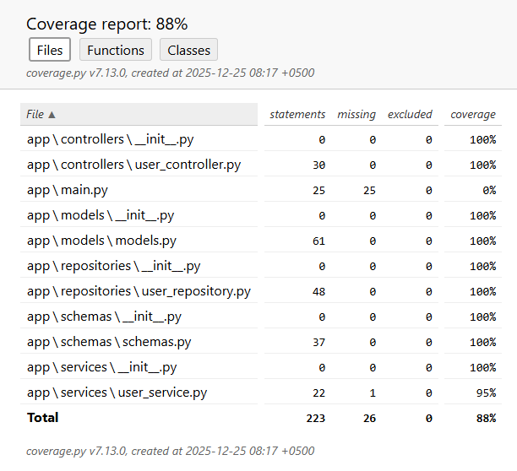
По функциям:
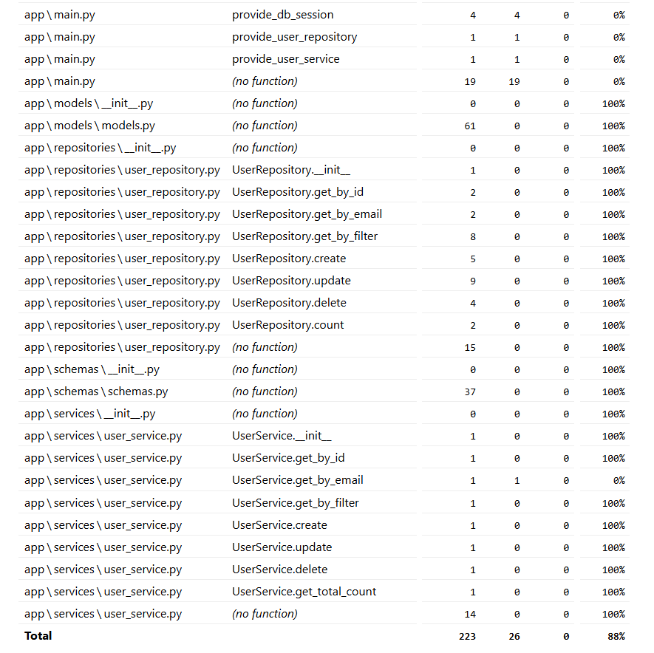
Результаты параллельного запуска :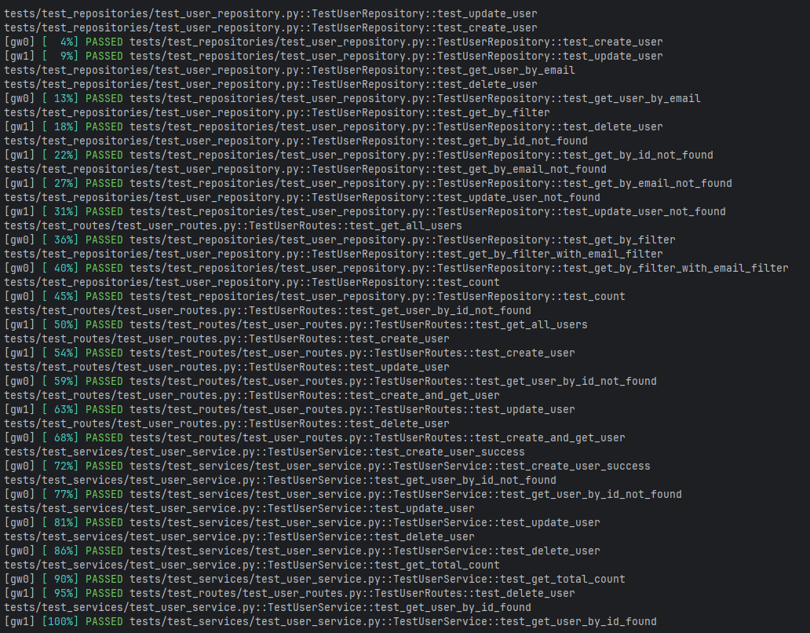

Ответы на вопросы:

Почему в тестах мы используем отдельную тестовую базу данных (SQLite in-memory)? Какие проблемы могут возникнуть при использовании production базы данных для тестирования?
Мы используем отдельную тестовую базу (SQLite in-memory) для полной изоляции и скорости. Если тесты запускать на production-базе, они могут повредить реальные данные, замедлить работу системы, а их результаты станут непредсказуемыми из-за изменяющихся данных.

Как работает TestClient в Litestar? Какие преимущества он дает по сравнению с обычными HTTP-запросами?
TestClient в Litestar запускает ваше приложение в памяти, без запуска реального сервера, и позволяет делать HTTP-вызовы напрямую к его коду. Это даёт огромное преимущество в скорости по сравнению с реальными сетевыми запросами и упрощает тестирование, так как не нужны хост и порт.

При тестировании сервиса заказов, какие edge cases (граничные случаи) нужно учитывать?
При тестировании заказов нужно проверить граничные случаи: недостаток товара на складе, несуществующий пользователь или товар, отрицательное или нулевое количество, дублирование заказа. Для этого пишутся тесты, которые отправляют соответствующие данные в API и проверяют, что сервис корректно обрабатывает ошибки (возвращает 400 или 404), а не падает.

Как бы вы протестировали метод, который должен отправлять email при смене статуса заказа на "shipped"?
Чтобы протестировать отправку email, нужно замокать email-сервис (например, с помощью AsyncMock), вызвать метод смены статуса заказа на "shipped" и затем проверить, что у мока был вызван метод send с правильными параметрами: email пользователя, тема письма и нужный шаблон.

Напишите тест для проверки пагинации товаров. Какие параметры должны проверяться?
Тест пагинации создаёт больше товаров, чем помещается на одну страницу (например, 15), а затем делает два запроса с параметрами count (лимит) и page (номер страницы). Проверяется, что первая страница возвращает верное количество элементов (например, 10), вторая — оставшиеся (5), а также корректно отдаётся общее число товаров (total).

Как обеспечить изоляцию тестов друг от друга? Почему это важно?
Изоляция тестов достигается за счёт сброса состояния перед каждым тестом: отката транзакций в БД, использования фикстур с областью видимости function и моков для внешних сервисов. Это важно, потому что тесты не должны зависеть друг от друга — результат одного не должен влиять на результат другого, иначе их запуск станет неустойчивым и ненадёжным.

